**배경 뿌옇게 바꾸기**

1. **[라이팅] 옆 [+] 클릭**
2. **[Atmosphere], [blurEffect] 불러오기**
3. **뿌옇게 변한다**

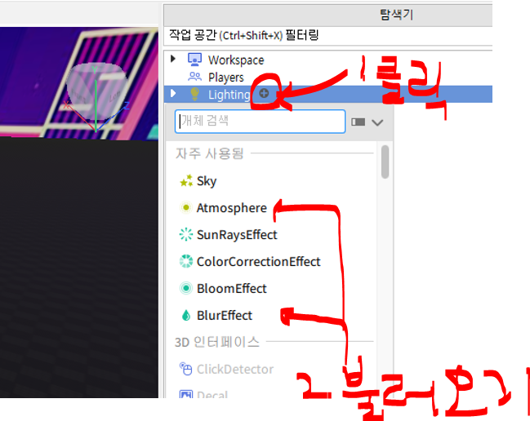

1. **[Lighting] 🡪 [Blur] 클릭**
2. **사이즈 조절하기**
3. **뿌연 정도 조절 가능**

